Casa di Cura Villa al Lago srl, Via 7 Dicembre 1, 46100 Mantova.

Rilevazione della soddisfazione dell’utenza nel primo trimestre 2024 relativa a 49 questionari raccolti su 132 pazienti dimessi nel periodo

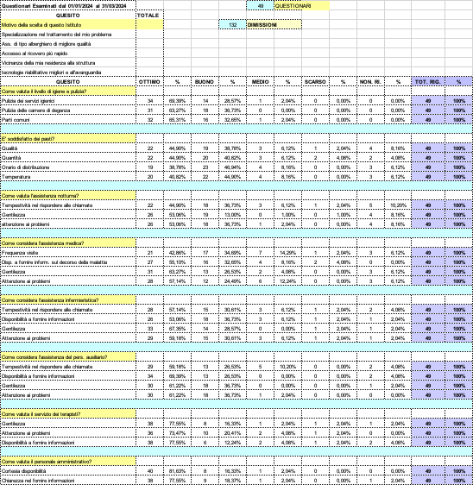

COMMENTI
Come si può facilmente notare dallo schema riportato, la somma delle valutazioni “Ottimo+ Buono” raccoglie sistematicamente la percentuale nell’intorno del 90%, tranne alcune eccezioni riguardanti il servizio alberghiero di ristorazione. Il mix dei pazienti può agevolmente spiegare la tendenza
Con riferimento invece alla assistenza infermieristica-riabilitativa e socio sanitaria, le valutazioni confermano la buona performance del nostro personale, nonostante le ben note difficoltà al reclutamento di personale sanitario adeguatamente formato e motivato, difficoltà che accomunano strutture pubbliche con strutture private.
Ciò vale in particolare anche per il reclutamento del personale medico, di cui si notano gli effetti nelle valutazioni stesse, nonostante la struttura adotti standard assistenziali superiori a quelli richiesti dai contratti con l’Amministrazione regionale.

Rilevazione della soddisfazione dell’utenza nel secondo, terzo e quarto trimestre 2024 relativa a 66 questionari raccolti su 255 pazienti dimessi nel periodo

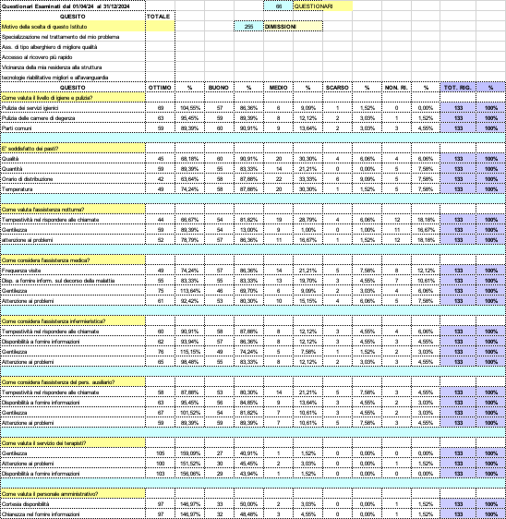
L’andamento delle valutazioni non ha scostamenti significativi rispetto al primo trimestre.
L’assistenza erogata dal personale infermieristico, socio sanitario e FKT, mantiene una valutazione sempre nell’intorno del 90% di giudizi “OTTIMO+BUONO”

